WEB & DB Installation Guide

苏州思朋信息科技有限公司

Table of Content
0. Revision History 3
1. Hardware List 4
2. Linux OS Installation 5
3. Oracle Database Configuration 27
3.1 parameter settings 27
3.2 database software installation 31
3.3 database creation 36
3.4 database maintenance 47

0. Revision History
No. | Date | Change Item | Performed By | Remark
1.0 | 2013/11/18 | Initial version of v1.0 | Lee&Jayce

1. Hardware List
Item | Product Name. | Total
1 | HP DL380Gen8p Server | 1
2 | HP DL380Gen8e Server | 1
3 | HP P2000G3 Storage | 1

2. Linux OS Installation
- Booting from DVD
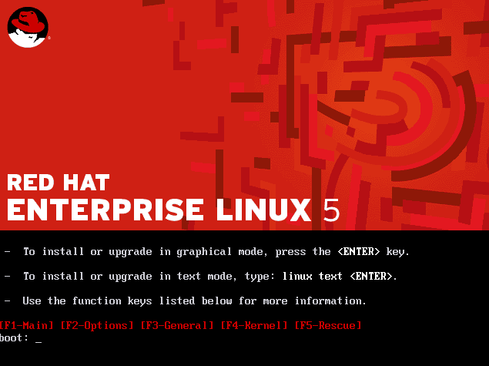
- press enter key
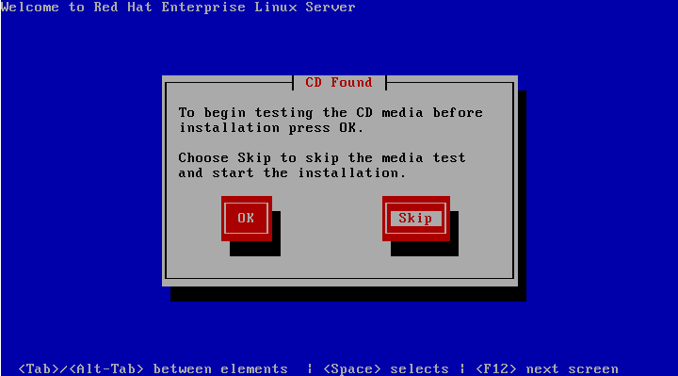
- choose Skip to skip media test

- Press next key
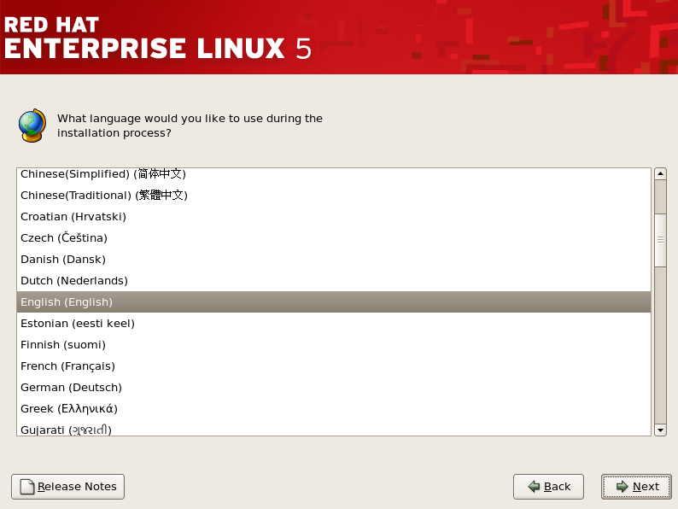
- 语言默认选择English，press next key
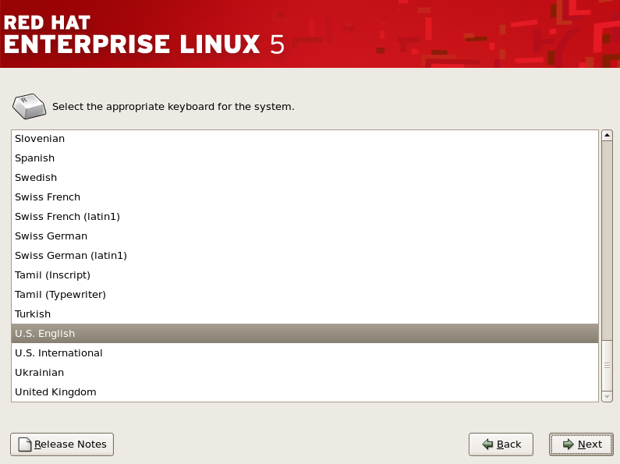
- Keyboard默认选择U.S.English，press next key
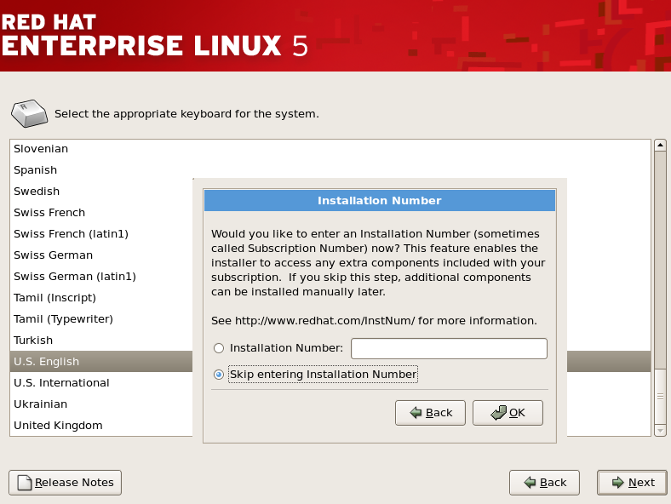
- 选择skip entering installation number,press ok key
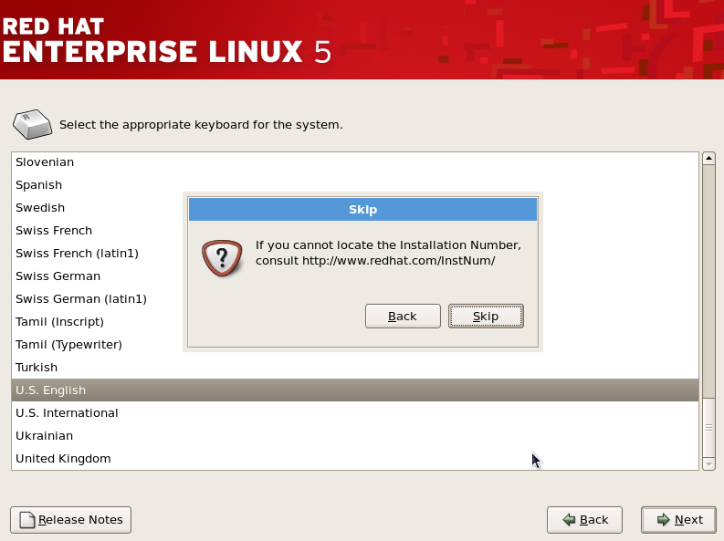
- Press skip key
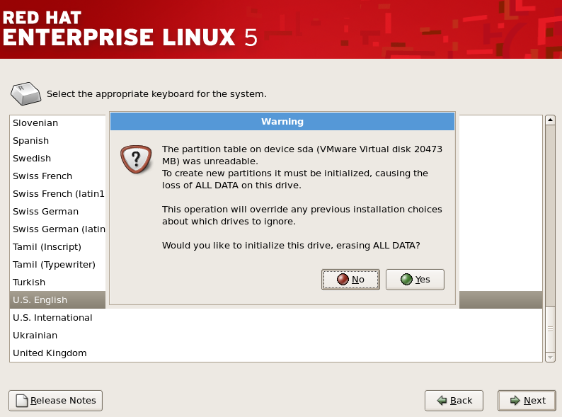
- Press yes key
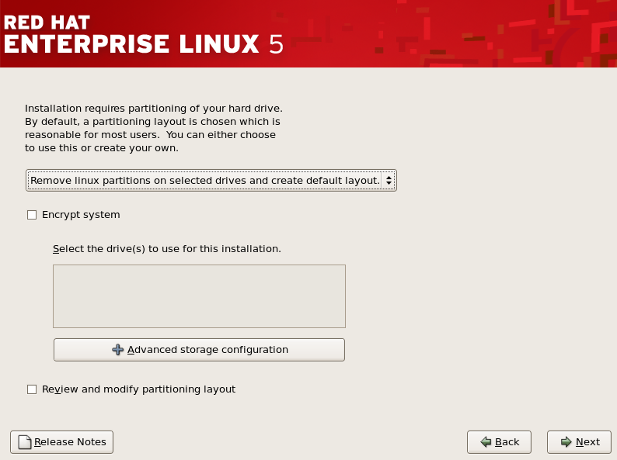
- 更改分区方式，选择下拉菜单，进入“create custom layout”
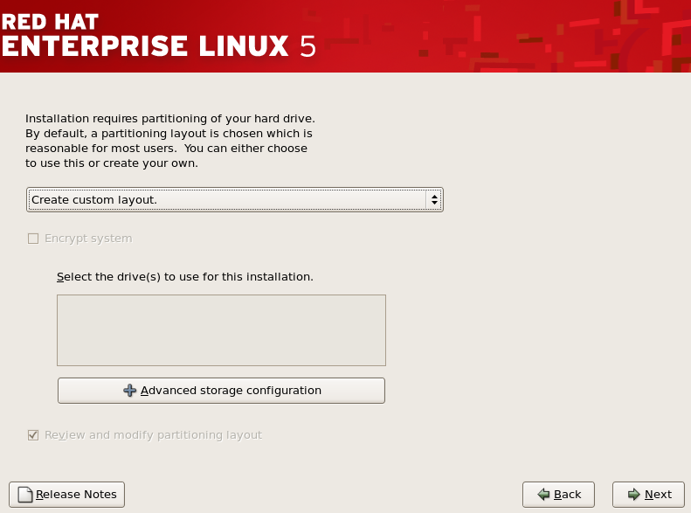
- 按照规划表，自定义分区mount point和disk size，press next key
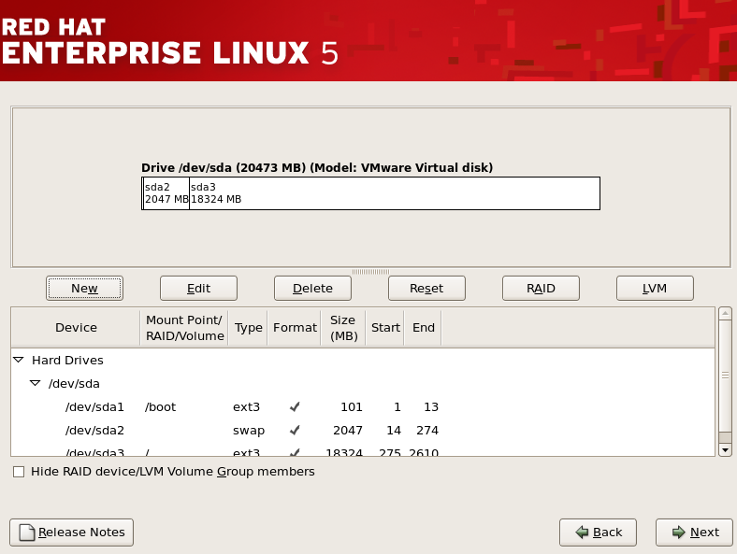
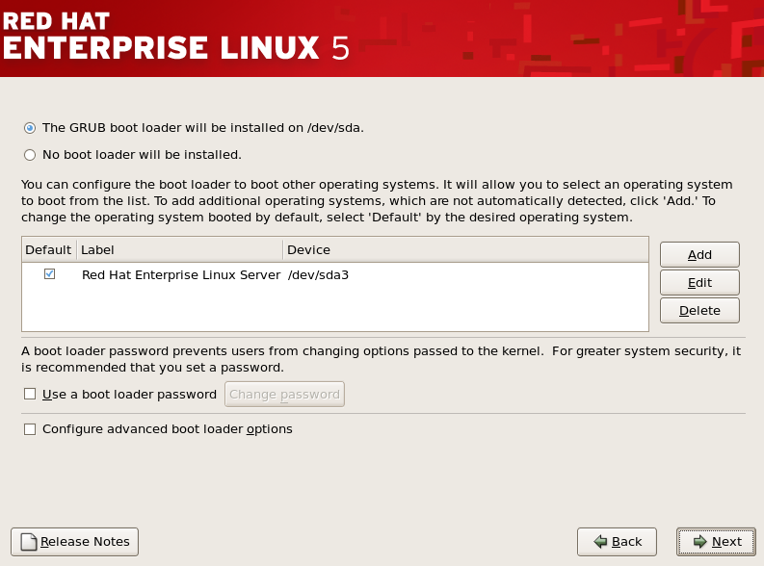
- Press next key
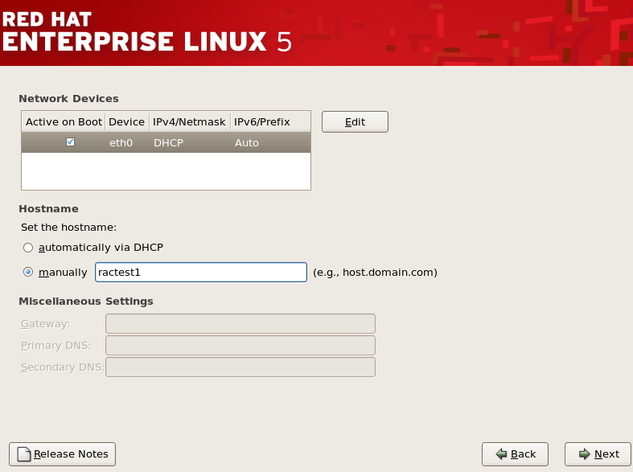
- Hostname name选择Manually，填入WEB/DB的主机名称，因要网卡绑定，ip暂设为dhcp，press next key
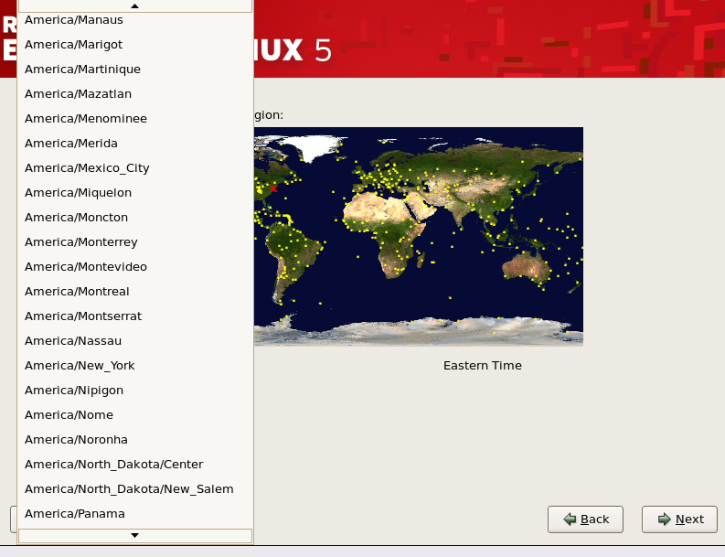
- Region选择为asia/shanghai，press next key
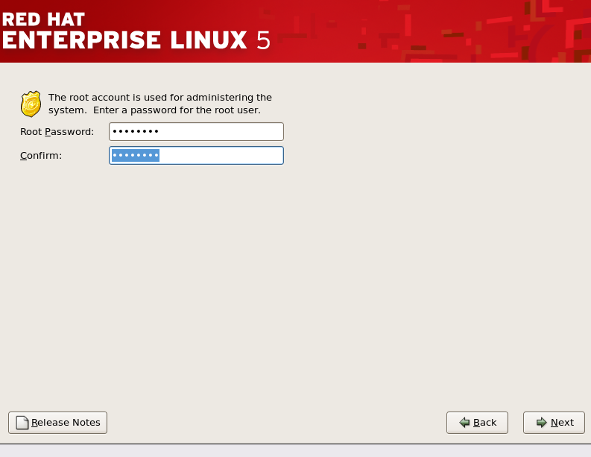
- 设置root密码后，press next key
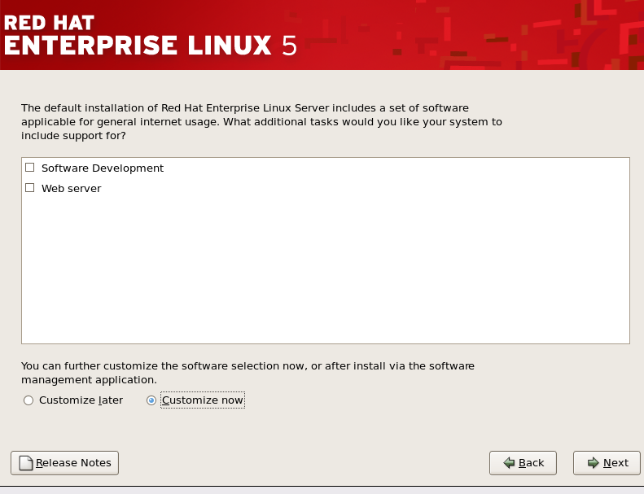
- Press Customize later,press next key

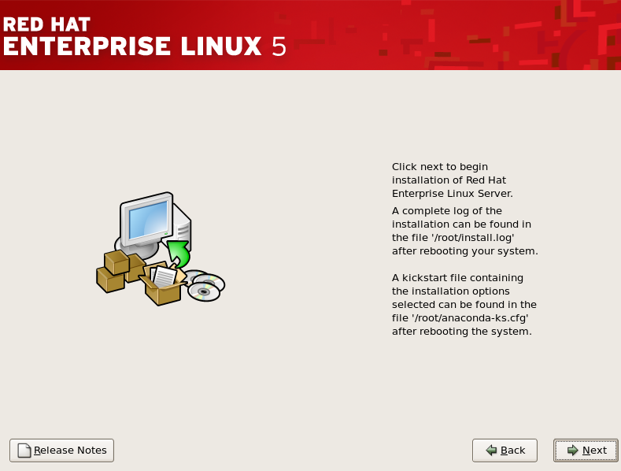
- Press next key
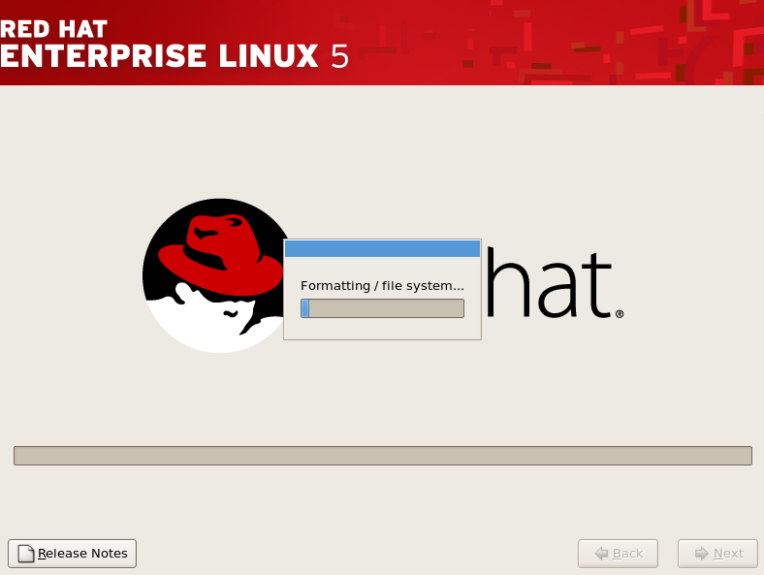
- 等待安装完成
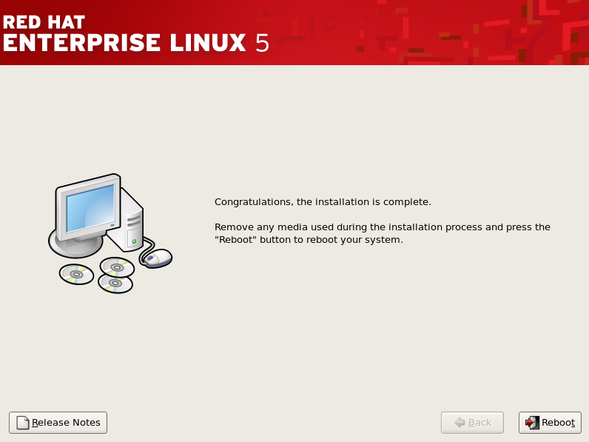
- 安装完成，reboot。操作系统第一次启动时，出现以下欢迎界面，点击forward
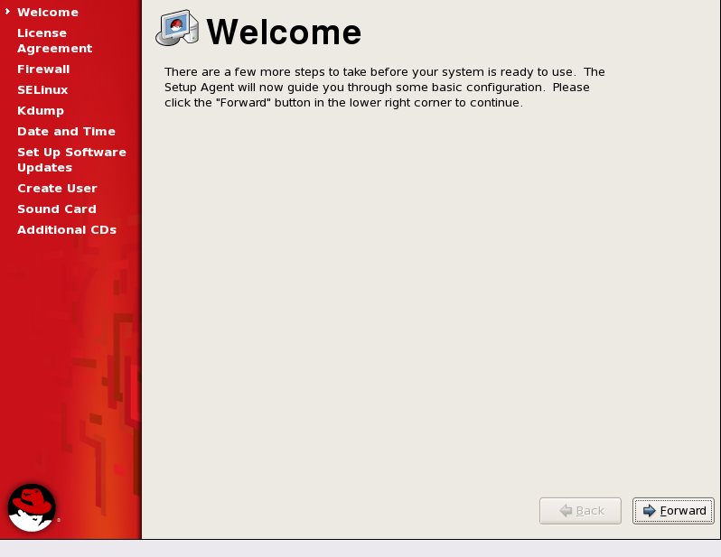
- 出现以许可协议，点击forward继续
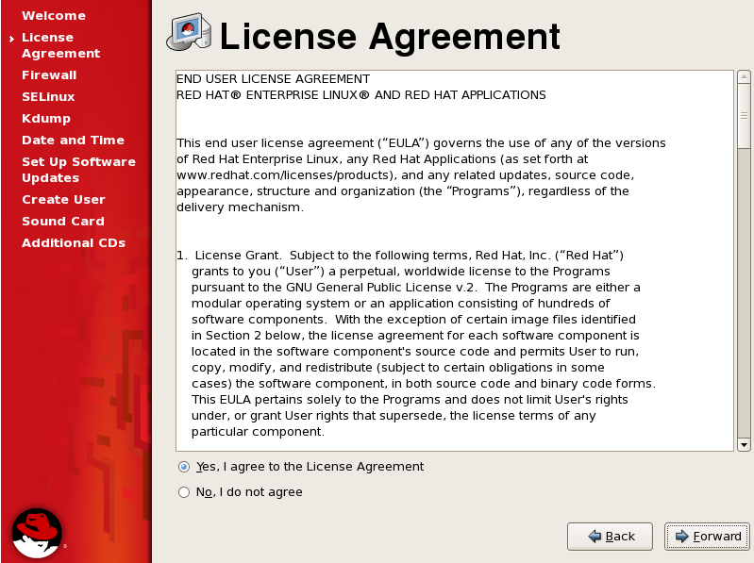

- 将firewall设为disable，点击forward继续
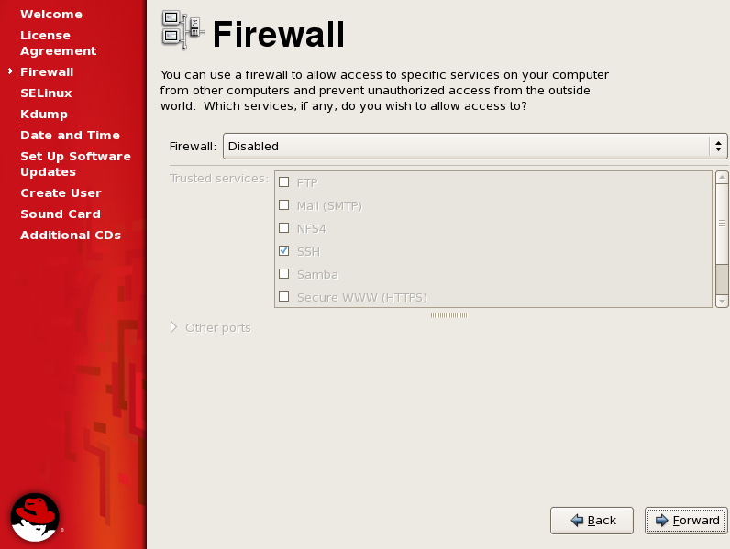

- 弹出确认对话框，点击yes继续
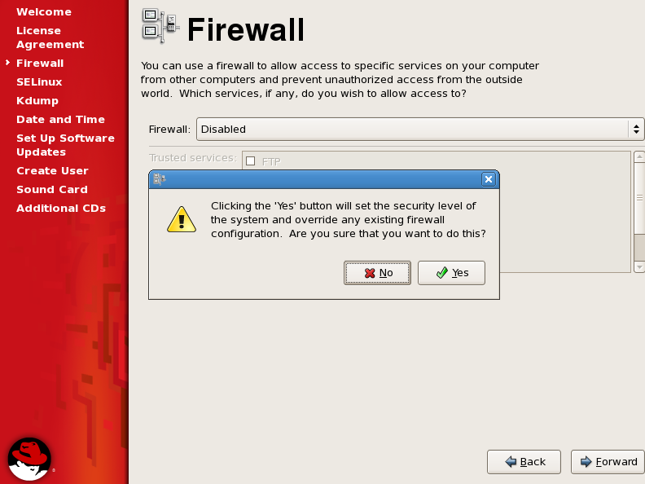
- 将Selinux设置设为disabled，点击forward继续
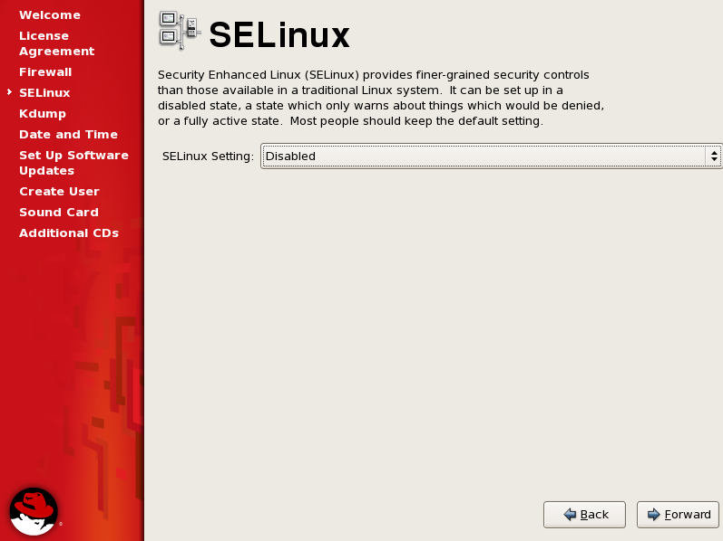

- 弹出确认对话框，点击forward继续
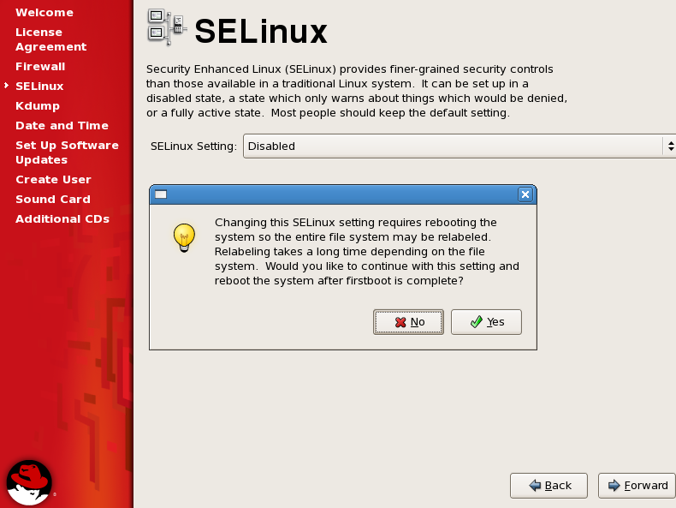

- 到kdump，直接forward
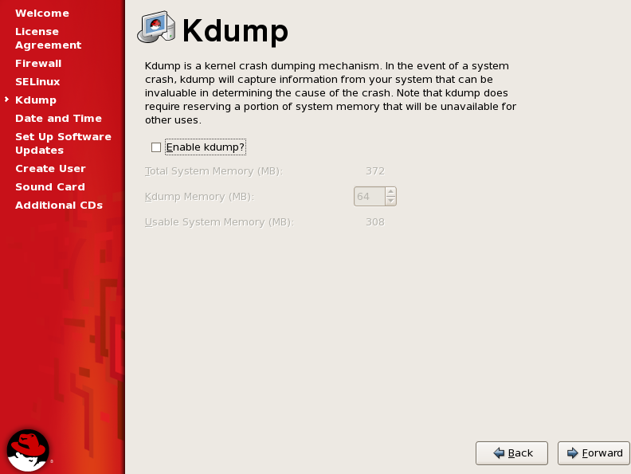

- 校正当前时间，点击forward继续
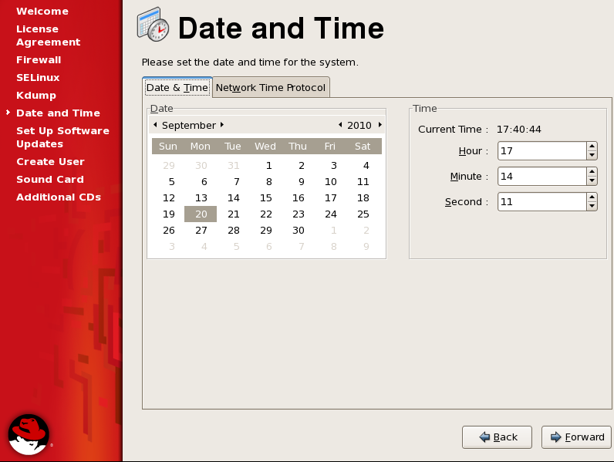
- 点击no,I prefer to register at a later time，点击forward继续
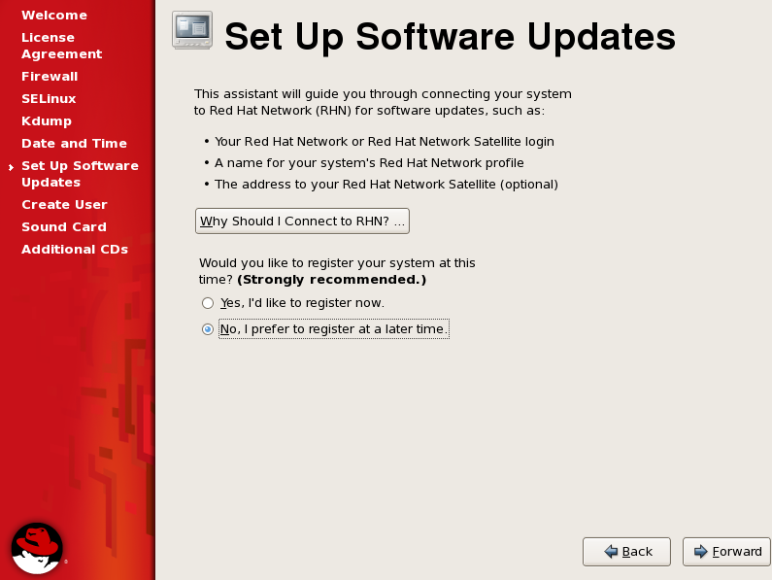

- 弹出确认对话框，点击no thanks,I’ll connect later，
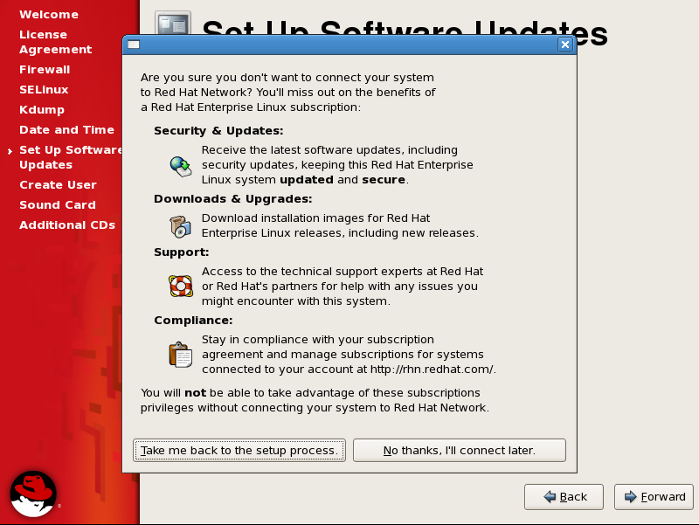
- 完成更新设置，点击forward继续
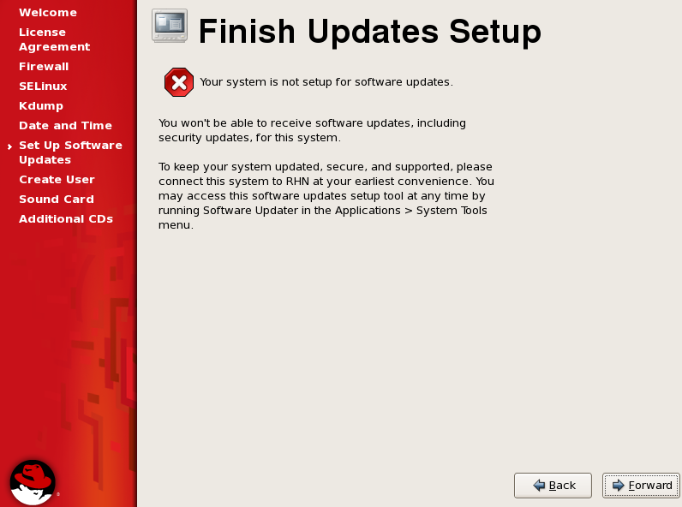

- 不创建用户，直接点击forward继续
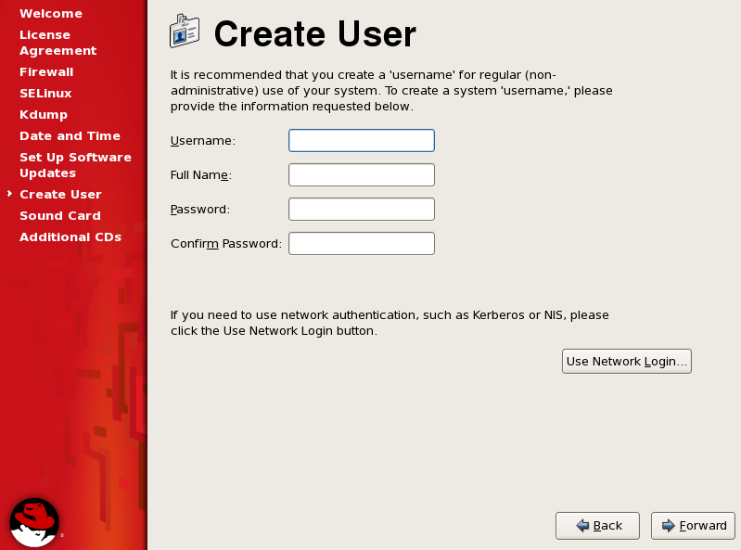
- 弹出确认对话框，点击continue，
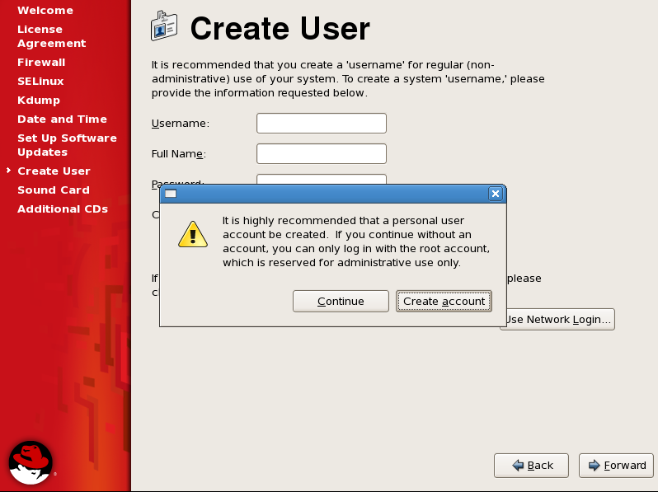

- 无需设置声卡，点击forward继续
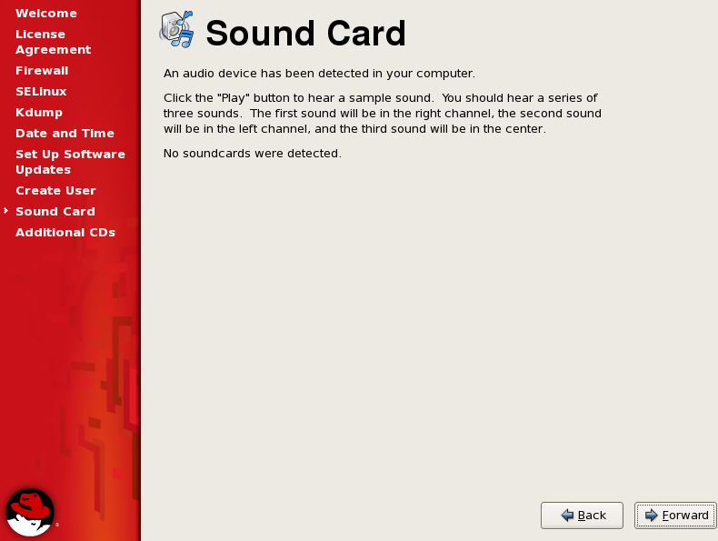
- 设置全部完毕，点击finsh继续
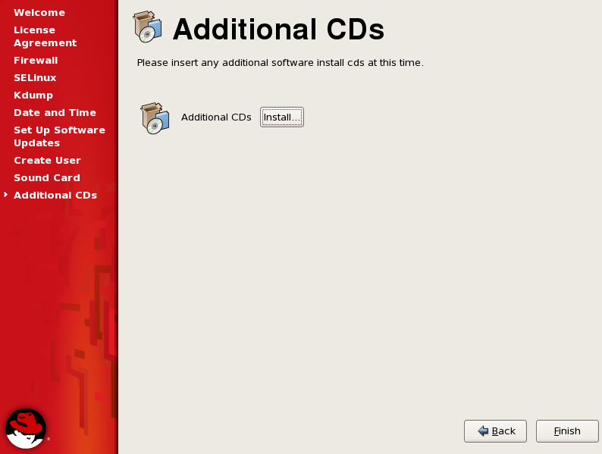
- 弹出确认对话框，点击ok重新启动服务器

- 多链路配置，在WEB和DB两台服务器里，执行如下命令：
#modprobe dm-multipath
#modprobe dm-round-robin
#service multipathd restart
#chkconfig multipathd on
#multipath -ll
执行完后，两条链路正常情况下为action/ready，并将mpath的旧name和ID记录下来，做“锁定”，以免主机重启影响名字问题。

- 如下步骤，修改multipath.conf的配置文件，注意红色部分的修改：
#vi /etc/multipath.conf
注释blacklist ｛…｝
在文件末尾新增如下：

#For HP P2000 FC / P2000 FC/iSCSI / P2000 SAS
devices {
device {
vendor "HP"
product "P2000 G3 FC|P2000G3 FC/iSCSI|P2000 G3 SAS|P2000 G3 iSCSI"
getuid_callout "/sbin/scsi_id -g -u -s /block/%n"
prio_callout "/sbin/mpath_prio_alua /dev/%n"
hardware_handler "0"
path_selector "round-robin 0"
path_grouping_policy group_by_prio
failback immediate
rr_weight uniform
rr_min_io 100
no_path_retry 18
path_checker tur
}
}
# P2000 Storage Volume Mapping @Genesis,Inc.
multipaths {
multipath {
wwid xxxxxxxxxxxxxxxxxxxxxxxxxxxx
alias db或web
}
}

其中黄色阴影，就是磁盘的ID，可以使用#multipath –ll获取；

3. Oracle Database Configuration
使用到的软件包：
p10404530_112030_Linux-x86-64_1of7 （Oracle 11gR2 database 1）
p10404530_112030_Linux-x86-64_2of7 （Oracle 11gR2 database 2）

3.1 parameter settings
（1）在DB服务器上，创建oracle用户及组信息，并设置密码：
# groupadd -g 5000 oinstall
# groupadd -g 5001 dba
# groupadd -g 5002 oper
# useradd -g oinstall -G dba,oper oracle
# passwd oracle
Changing password for user oracle.
New UNIX password:输入oracle用户的密码oracle
BAD PASSWORD: it is based on a dictionary word
Retype new UNIX password: 重复密码oracle
passwd: all authentication tokens updated successfully.

（2）创建oracle目录，并赋予权限。
#mkdir –p /oracle/app
#chown –R oracle:oinstall /oracle
#chmod –R 755 /oracle

（3）将Linux光盘挂载到/mnt目录上，安装如下软件包：
#mount /dev/cdrom /mnt
#cd /mnt/Servers
#rpm –ivh 文件包名称
- binutils-2.17.50.0.6
- compat-libstdc++-33-3.2.3
- elfutils-libelf-0.125
- elfutils-libelf-devel-0.125
- elfutils-libelf-devel-static-0.125
- gcc-4.1.2
- gcc-c++-4.1.2
- glibc-2.5-24
- glibc-common-2.5
- glibc-devel-2.5
- glibc-headers-2.5
- kernel-headers-2.6.18
- ksh-20060214
- libaio-0.3.106
- libaio-devel-0.3.106
- libgcc-4.1.2
- libgomp-4.1.2
- libstdc++-4.1.2
- libstdc++-devel-4.1.2
- make-3.81
- sysstat-7.0.2

（4）在/etc/sysctl.conf文件下，新增如下内容：
# vi /etc/sysctl.conf 添加内容如下：
fs.aio-max-nr = 1048576
fs.file-max = 6815744
kernel.shmall = 2097152
kernel.shmmax = 536870912
kernel.shmmni = 4096
kernel.sem = 250 32000 100 128
net.ipv4.ip_local_port_range = 9000 65500
net.core.rmem_default = 262144
net.core.rmem_max = 4194304
net.core.wmem_default = 262144
net.core.wmem_max = 1048576

（5）在/etc/security/limits.conf文件下，新增如下内容：
# vi /etc/sysctl.conf 添加内容如下：
oracle soft nproc 2047
oracle hard nproc 16384
oracle soft nofile 1024
oracle hard nofile 65536
oracle soft stack 10240

（6） 在DB上设置oracle用户的环境变量，切换到oracle用户，修改环境变量部分：
# su - oracle
$ vi ~/.bash_profile

ORACLE_BASE=/oracle/app
ORACLE_HOME=/oracle/app/product/11.2.0
ORACLE_SID=数据库名称
PATH=$ORACLE_HOME/Opatch:$ORACLE_HOME/bin:$PATH:$HOME/bin
export PATH ORACLE_BASE ORACLE_HOME ORACLE_SID

3.2 database software installation
（1）将p10404530_112030_Linux-x86-64_1of7.zip和p10404530_112030_Linux-x86-64_2of7.zip文件解压后，会得到一个名为database的包，进入这个database包，使用oracle用户执行安装。
# su - oracle
$ cd /oracle/database
$ ./runInstaller
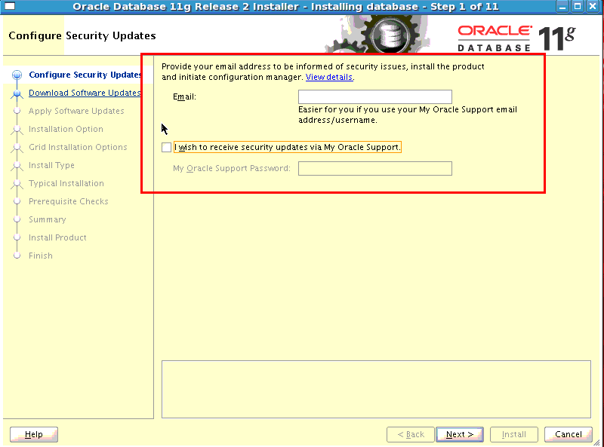

（2）取消更新。
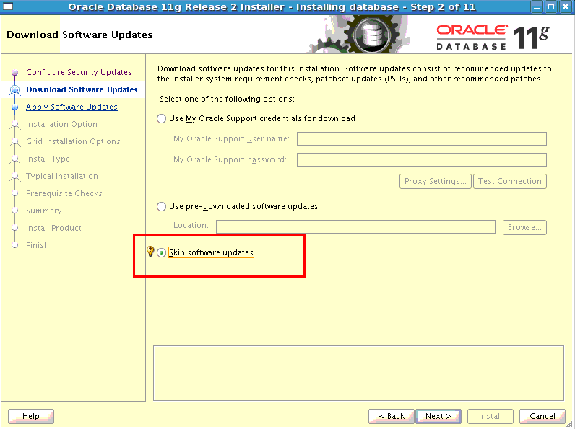

（3）只安装数据库软件，后续建库使用dbca来做，这里不创建库。选择“install database software only”，next，选择“single instance database installation”；
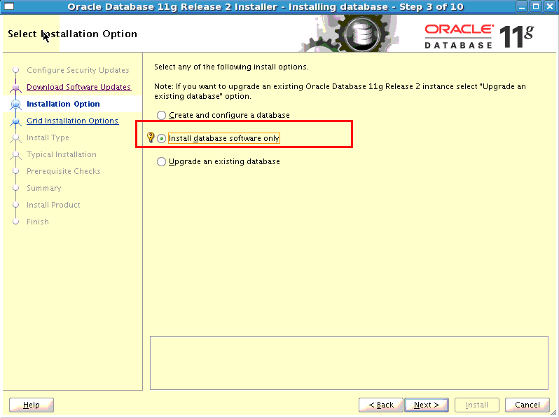

（4）语言保持默认的English，版本选择Enterprise Edition，设置安装目录，并保持默认的组设置。
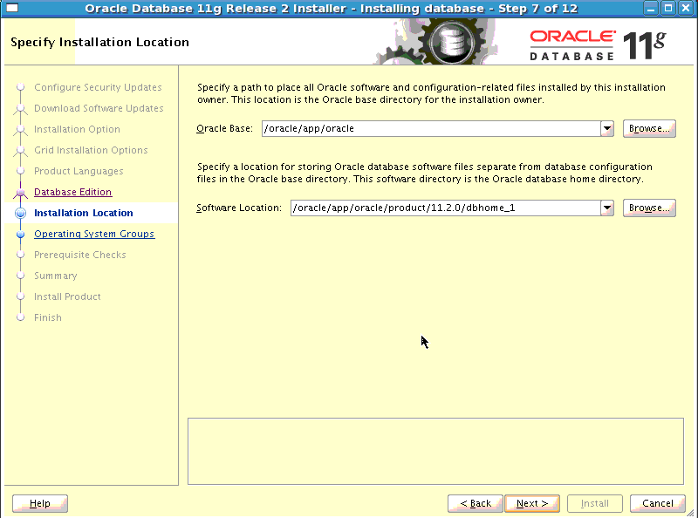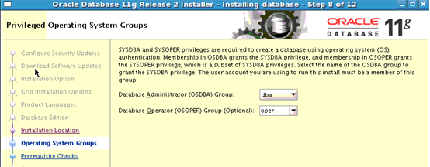

（5）安装过程中，提示以root权限在服务器上执行提示的脚本。
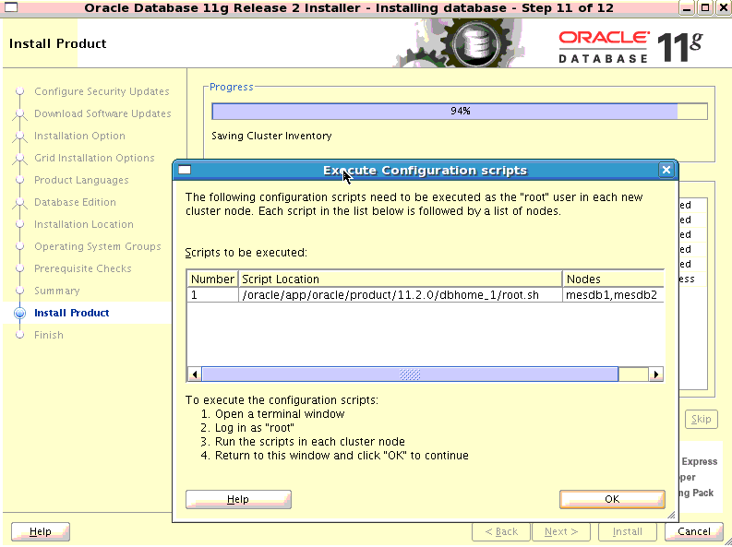
脚本运行完毕后，返回图形界面，完成软件的安装。

3.3 database creation
（1）在服务器上，以oracle用户运行dbca命令来创建库。
# su - oracle
$ dbca
（2）创建RAC数据库。
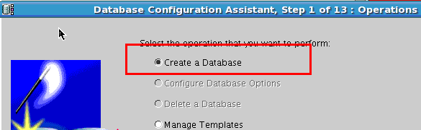
（3）数据库类型选择“General Purpose or Transaction Processing”。
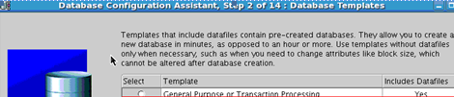

（4）填入Global Database Name数据库名称，SID Prefix会自动添加，并选择next。
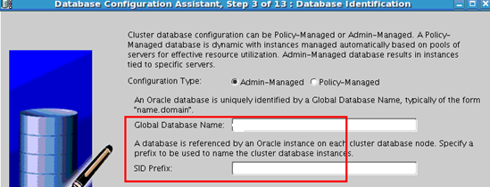
（5）不安装Enterprise Manager和Automatic Maintenance Tasks，把以下的勾号去掉。
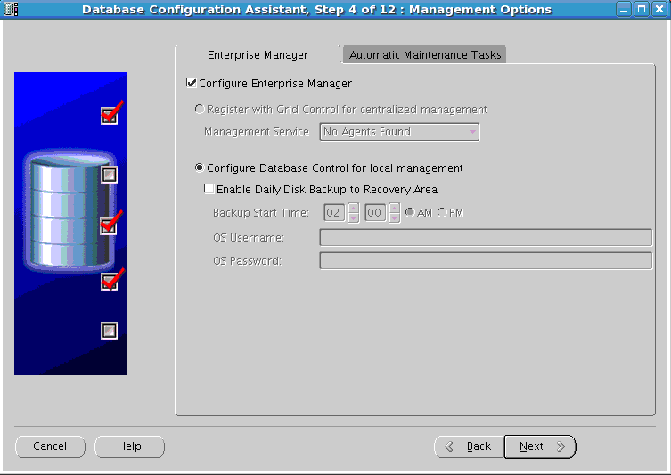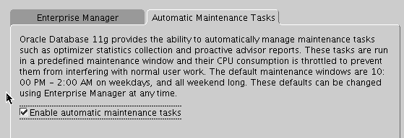
（6）设置用户密码。
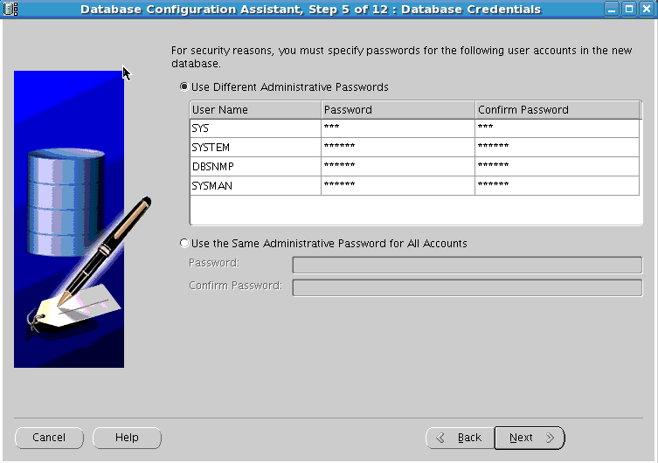

（7）Storage Type选择File System，datafile location为/oradata。
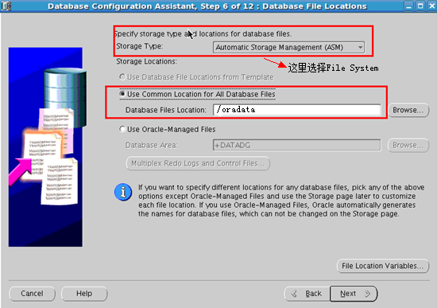
（8）关闭FRA，开启Archive，设置Archive的属性，打开自动归档，填入Archive log Destination为/orarch。
注意：Archive空间需要定期备份，以便腾出更多的空间存放archivelog，否则数据库会面临crash风险；
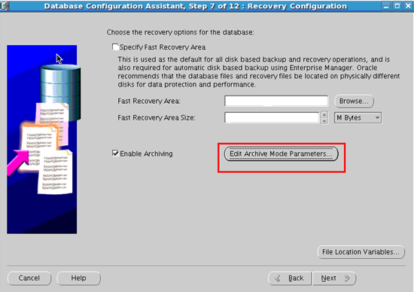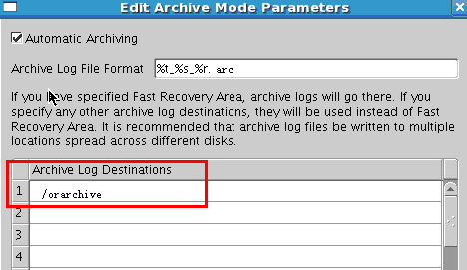

（9）配置Database Components，在“Standard Database Components”取消所有选项。
（10）开启自动内存管理，设置processes和Character set，Connect Mode保持默认的Dedicated Server mode。
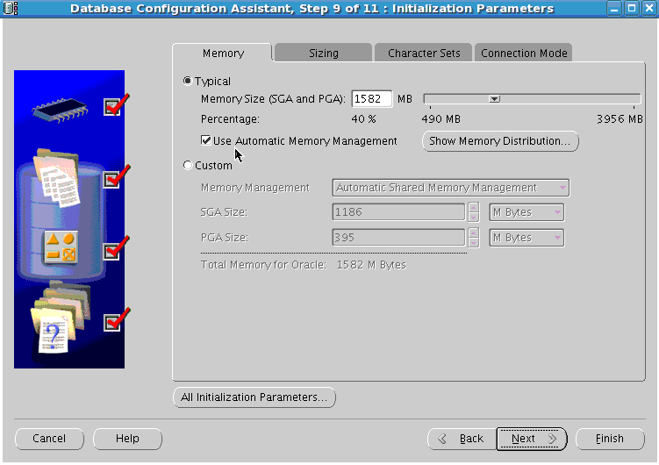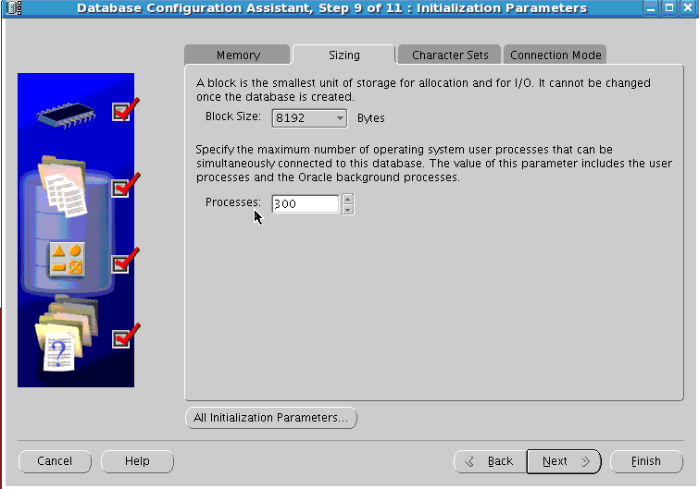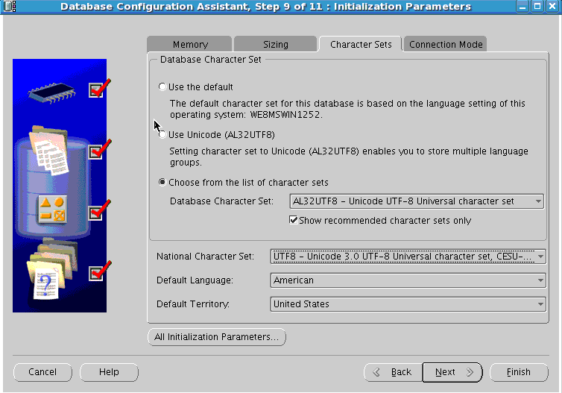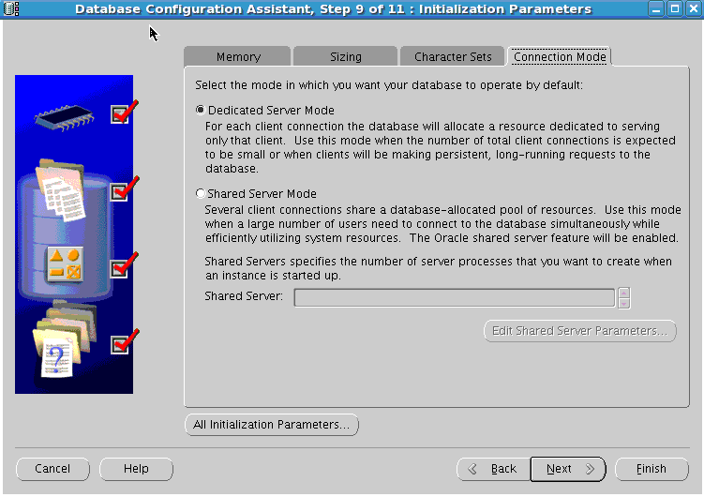

（11）设置controlfile等文件属性与数量为3个，2个存放在/oradata里，1个存放在/orarchive里；
设定Redo log的Groups，这里设定了6个Group，每个Group有2个member，每个member 100M；
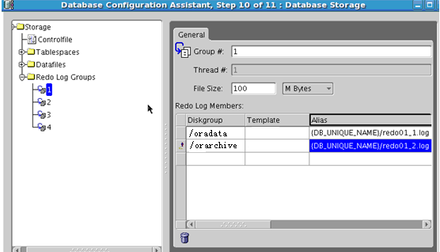
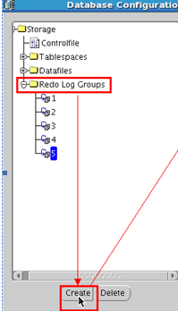

（12）选中“Create Database”，选择Finish后对配置信息进行确认，没问题就选择OK进行创建数据库。
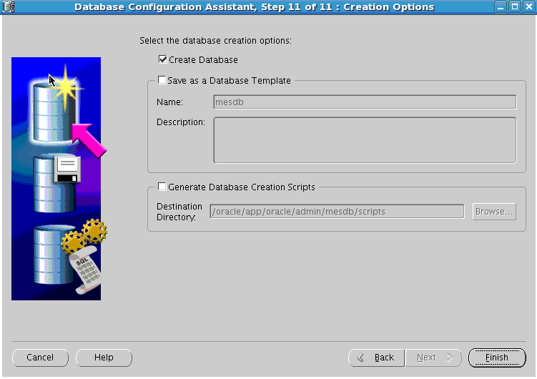

（13）数据库创建的过程，直到安装结束。
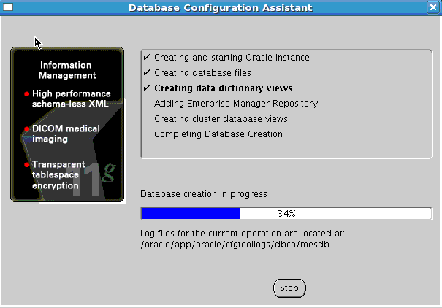

3.4 database maintenance
（1）检查DB运行状况：oracle用户执行
#su – oracle
$sqlplus / as sysdba
SQL>select name,open_mode from v$database;
Read_Write代表数据库正常；

（2）关闭DB：oracle用户执行
#su – oracle
$sqlplus / as sysdba
SQL>shutdown immediate;

（3）开启DB：oracle用户执行
#su – oracle
$sqlplus / as sysdba
SQL>startup;

